Die Synthese von Kupferacetat
In diesem Versuch wird Kupferacetat auf einfachste Art und Weise synthetisiert. Dieser Begriff sollte den SuS schon bekannt, oder hiermit erarbeitet werden.

Gefahrenstoffe
Kupfer |  |  | H: - |  |  | P: -
Essigessenz |  |  | H: - |  |  | P: -
Kupferacetat |  |  | H: H302, H315, H319, H335, H400 |  |  | P: P261, P273, P280, P301+P312, P302+P352, P305+P351+P338

Materialien: Becherglas (100 mL)
Chemikalien: Essigessenz, Kupferblech
Durchführung: Ein Becherglas wird zur Hälfte mit Essigessenz gefüllt und ein Kupferblech hineingestellt. Dieses muss zu etwa der Hälfte auf der Lösung herausstehen. Nach einigen Tagen können Beobachtungen getroffen werden.
Beobachtung: Nach einigen Tagen bildet sich ein grüner Stoff, der das Kupferblech dort überzieht, wo das Blech aus der Lösung heraus steht. Nach weiteren Tagen färbt sich die Essiglösung ebenfalls grün.
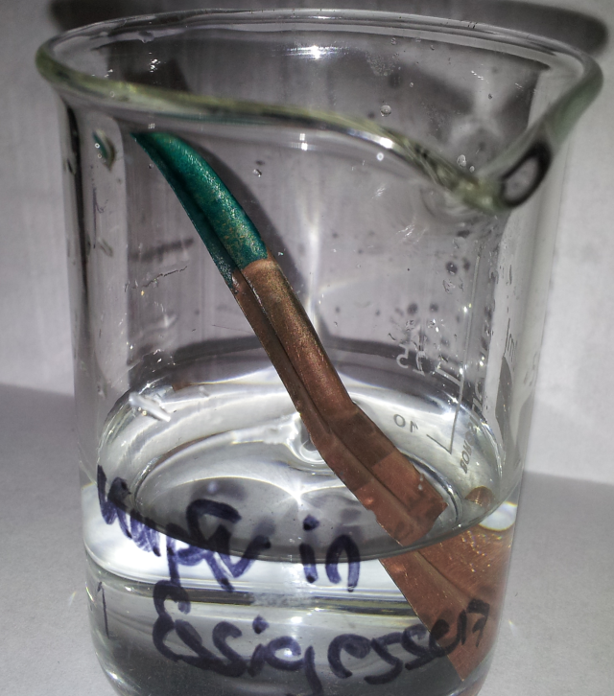

Abbildung 1 - Beobachtung der Synthese von Kupferacetat als grüner Rückstand.
Deutung: Es bildet sich das Salz Kupferacetat aus.
Entsorgung: Kupferacetat kann aufbewahrt werden. Das gelöste Salz kann auskristallisiert und abgenutscht werden.
Literatur: Seilnacht, T. http://www.seilnacht.com/versuche/cuac.html (zuletzt
aufgerufen am 27.07.16 um 19:10Uhr)
Im Anschluss in dieses Experiment kann eine Analyse des erhaltenen Kupferacetats stehen. Durch Erhitzen lässt sich elementares Kupfer zurückgewinnen, während die Essigsäure verdampft.

